В рамках республиканской акции «Дни добрых дел» Молодежная администрация Кизилюртовского района и участники волонтерского центра «Бумеранг добра» 17 февраля посетили ветеранов Великой Отечественной войны.
Их в районе осталось всего три человека. Они радостно встречали гостей, надев парадную форму, делились с ними обрывочными воспоминаниями о своей молодости, которую перечеркнула война 1941 – 1945 гг.
Муцалхан Муцалханов, вспоминая 1942 год, рассказал, как он в жуткий холод услышал глухой, слабый отдаленный голос с призывом о помощи. Не задумываясь, Муцалхан вместе со своим товарищем по оружию бросился на помощь. В тот день вместе с молдаванином он спас жизнь Магомедхану Малагусейнову, который в будущем стал первым секретарем Кизилюртовского горкома КПСС. Муцалхан Муцалханов, 1924 года рождения, житель села Султанянгиюрт,- имеет орден Отечественной войны 2 степени, медали «За боевые заслуги» и «За отвагу».
Дада Абдурахманов - также житель селения Султанянгиюрт, 1916 года рождения, по состоянию здоровья так и не смог выйти к ребятам, но они поговорили с его женой. Она рассказала, что ее муж удостоен ордена Отечественной войны, награжден медалями «За боевые заслуги» и «За отвагу». Хозяйка дома поблагодарила посетителей за проявленное внимание и заботу.
Представители администрации и молодежи Кизилюртовского района посетили и Шарипа Шабанова, 1925 года рождения, жителя села Комсомольское.
Все встречи прошли в дружественной обстановке, пожилые люди с удовольствием общались с молодежью, вспоминали военные эпизоды, делились проблемами.
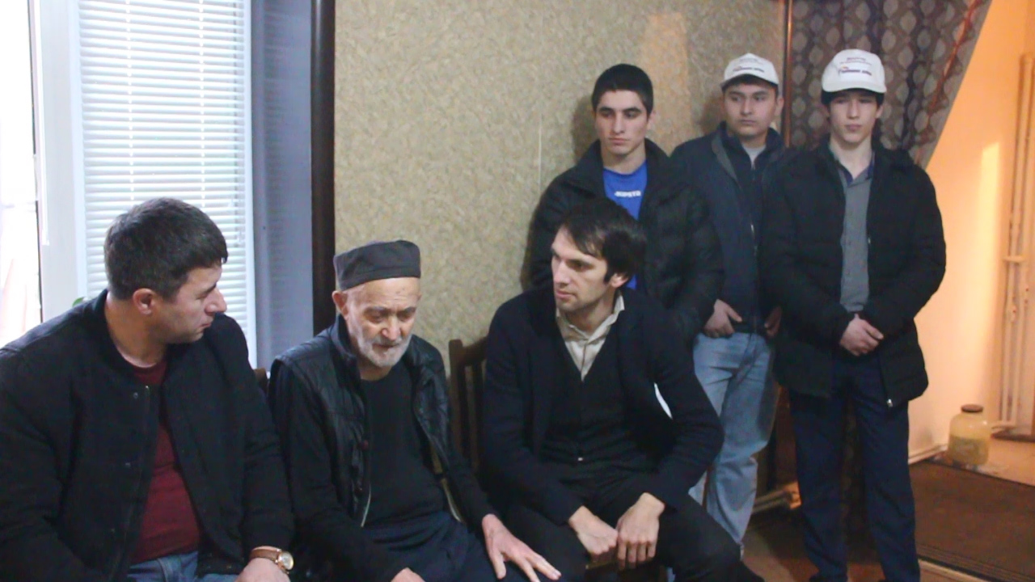
Ребята поблагодарили старшее поколение за вклад, который они внесли в победу над фашистской Германией, за труд в военные и послевоенные годы, поинтересовались состоянием здоровья, нуждами и проблемами ветеранов, выяснили, какая конкретная помощь необходима в решении медицинских, бытовых и жилищных проблем ветеранов.
Каждой ветеранской семье были вручены подарки и оказана помощь продуктами.
Напомним, акция «Дни добрых дел» в Кизилюртовском районе стартовала 16 февраля.
